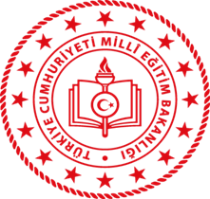SADIK YILMAZ MESLEKİ VE TEKNİK ANADOLU LİSESİ 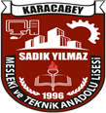
2018-2019 EĞİTİM ÖĞRETİM YILI
“BESLENME DOSTU OKUL PROGRAMI”
ŞUBAT AYI RAPORU
“BESLENME DOSTU OKUL PROGRAMI” kapsamında okulumuzda Şubat ayı içerisinde aşağıdaki faaliyetler gerçekleştirilmiştir:
- Okul panolarının güncellendi.
- Öğrencilere doğru beslenme için neler yapabilecekleri anlatıldı.
- Kış meyveleri tanıtılarak 20 Şubat çarşamba meyve günü yapıldı.
- Sınıf rehber öğretmenlerince günlük planlarda sağlıklı beslenme ile ilgili etkinliklere yer verildi.

BESLENME VE HAREKETLİ YAŞAM EKİBİ

BESLENME VE HAREKETLİ YAŞAM EKİBİ

Aslı KARTAL
Müdür Yardımcısı

Ayşe ACUKCU Ebru KURT Ayşeğül DENİZ ÖRS
Biyoloji Öğr. Matematik Öğr. Fizik Öğr.

Serkan OCAK Fatih ARSLAN Füsun KAYALI
Matematik Öğr. Beden Eğitim Öğr. Meslek Dersleri Öğr.

Nilüfer HACER Belgin BİLGİ Mehmet MARAL
Kantin İşletmecisi Okul Aile Bir. Temsilcisi Öğrenci Temsilcisi

…/…./2019

Zafer ERDEM
Okul Müdürü

